**Руководство пользователя для установки и запуска PC^2**

Следуйте этим шагам, чтобы установить и настроить PC^2 на вашем компьютере:

**Шаг 1: Установка Java**

Для начала установите Java с помощью следующих команд:

sudo apt update

sudo apt install default-jre

sudo apt install default-jdk

**Шаг 2: Распаковка PC^2**

Распакуйте архив PC^2 из папки "pc2" и переместите файл "pc2v9.ini" в вашу домашнюю директорию "/home/ваш_пользователь/".

Откройте файл "~/.bashrc" в любом текстовом редакторе, например, "nano".

В конце файла "~/.bashrc" добавьте следующие переменные среды:

export JAVAHOME=Путь_до_openjdk-amd64/ (указывая путь до OpenJDK)

export PC2HOME=Путь_до_PC^2 (указывая путь до распакованной папки PC^2)

export PATH="$PC2HOME/bin:$PATH:$JAVAHOME/bin" (добавьте эти пути к переменной $PATH)

Пример:

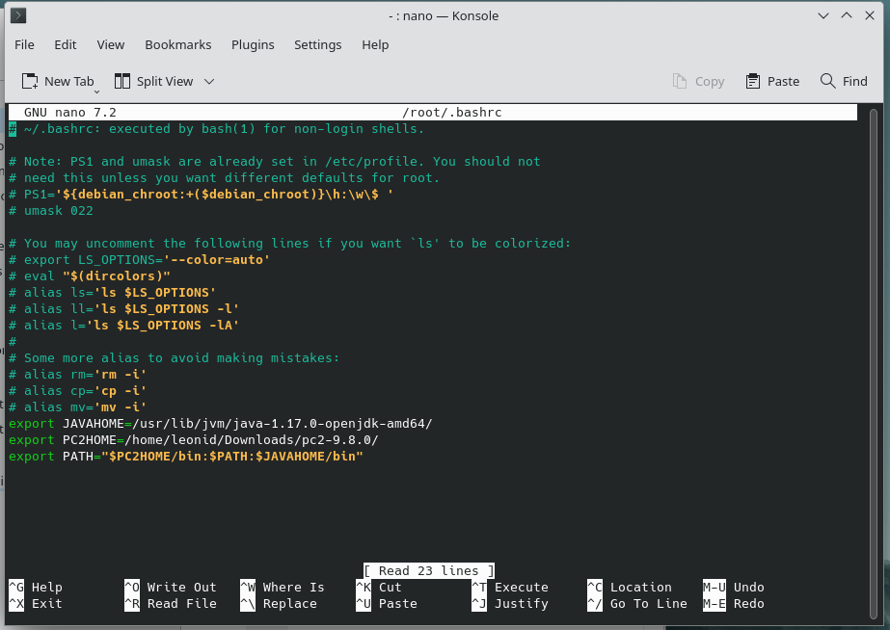

**Шаг 3: Распаковка WebTeamInterface**

Распакуйте архив "WebTeamInterface.zip" в любую директорию на вашем компьютере.

**Шаг 4: Настройка Scoreboard для WebTeamInterface**

Для запуска веб-сервера на основном сервере, вам понадобится отдельная scoreboard для WebTeamInterface. Путь к ней указан в файле "pc2v9.ini" в папке "WebTeamInterface". Все настройки веб-интерфейса можно изменить в этом файле.

**Запуск**

Откройте терминал и введите команду "pc2", затем дважды нажмите TAB. Вы должны увидеть следующее:

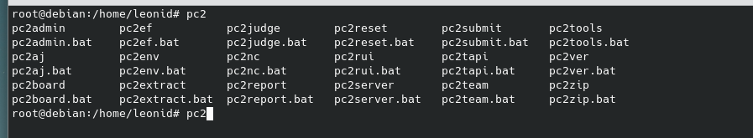

Если подсказки по командам не появились, попробуйте выполнить ту же команду от имени пользователя root.

Для запуска системы выполните команду "pc2server". Вход в систему осуществляется с помощью стандартных учетных данных: логин "site1", пароль: "site1".

Откройте новое окно терминала или запустите новую сессию "screen" и выполните команду "pc2admin". Логин: "root", пароль: "administrator1".

Для запуска веб-интерфейса откройте терминал и перейдите в директорию "WebTeamInterface/bin/".

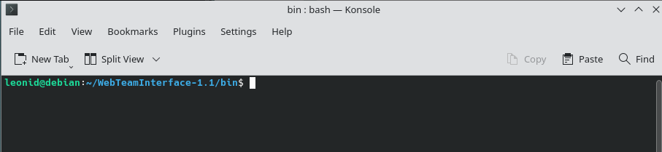 Запустите скрипт "pc2wti" с помощью команды "bash pc2wti".

Веб-интерфейс будет доступен по адресу "localhost:8080", если вы не изменили настройки в файле "pc2v9.ini" в папке "WebTeamInterface".

Теперь у вас установлен и настроен PC^2. Вы можете использовать его для управления соревнованиями. Удачи!